LES CAPTEURS DANS UN BATEAU

Il existe plusieurs types de capteurs dans un bateau. Ce document va vous permettre de mieux comprendre comment les éléments physiques sont captés et transmis en informations électroniques à nos instruments de navigation.

La liste n’est certainement pas complète mais elle regroupe l’essentiel des capteurs que l’on trouve à bord d’un bateau.

- La girouette
- L’anénomètre
- La sonde de profondeur
- Le loch speedomètre, principe identique à l’anénomètre
- Le compas, le gyrocompas, le fluxgate
- La sonde de température

Sites ressources :
- Sitelec
- http://fusee.pagesperso-orange.fr/port%20de%20jeu%20game%20port%20joystick%20mesure%20pc.htm
- http://www.stielec.ac-aix-marseille.fr/cours/abati/hall.htm

LA GIROUETTE

La girouette donne la direction du vent.
Elle possède différentes technologies :
  - A effet hall
  - A ILS
  - A ultrasons
GIROUETTE A EFFET HALL
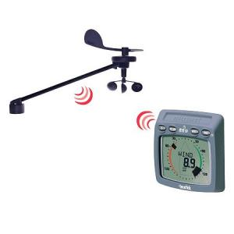
L’axe avec la flèche correspond au champ magnétique B. Il est placé en tête de mât dans l’alignement du bateau et de la proue.
Vh est la ddp image du mouvement de l’axe de rotation de la flèche.
Io est le courant continu d’alimentation qui traverse le matériau conducteur.
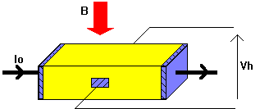
Principe :
Si un courant Io traverse un barreau en matériau conducteur ou semi-conducteur, et si un champ magnétique d'induction B est appliqué perpendiculairement au sens de passage du courant, une tension Vh, proportionnelle au champ magnétique et au courant Io, apparaît sur les faces latérales du barreau.
C'est la tension de Hall (du nom de celui qui remarqua le phénomène en 1879).
Vh = Kh * B * Io avec Kh: constante de Hall, qui dépend du matériau utilisé.
CAUSES DE L'EFFET HALL
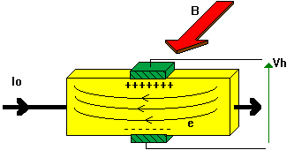
Les électrons sont déviés par le champ magnétique, créant une différence de potentiel appelée tension de Hall
GIROUETTE A ILS
Une utilisation simple est une girouette électronique donnant la direction des vents. Pour notre rose des vents, les combinaisons de contacts sont multiples. En fait, il existe 16 positions possibles. Ce qui est plus que suffisant pour une utilisation amateur.
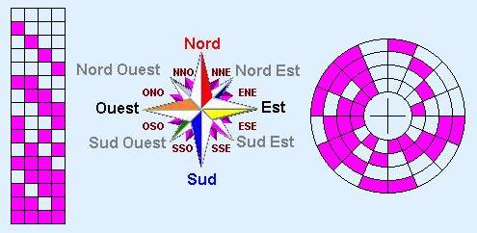
Il doit être possible d'utiliser des "I.L.S". "I.L.S" = Interrupteur à Lames Souples ( Reed Switch ) . Ce type de contact est dans un tube de verre. Le contact est ouvert au repos. Sous l'influence d'un champ magnétique, le contact se ferme. Il est très utilisé en électroménager dans les cafetières expresso à dosettes pour la vérification de présence d'eau dans le réservoir. Un aimant est couplé à un flotteur. Le flux de l'aimant vient activer le contact uniquement quand il y a de l'eau dans le réservoir, dès que le niveau descend sous le seuil de sécurité, le contact est ouvert et le calculateur de la machine interdit la chauffe.
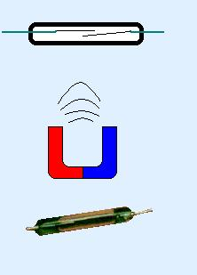
Exemple: la girouette avec le code du type Grey du dessin en dessous !
La position "Sud Est" , "SE" représente le poids zéro et le poids 32 et le poids 64 et le poids zéro , donc 0 + 32 + 64 + 0 = 96
Au "Nord" , "N" tous les contacts sont ouverts, zéro plus zéro plus zéro plus zéro = la tête à zéro ! 0 + 0 + 0 + 0 = 0
Au "Nord Nord Ouest " , "NNO", tous les contacts sont fermés, 16 + 32 + 64 + 128 = 240
Ainsi sur le dessin de gauche nous retrouvons la distribution des "poids" en considérant que la colonne de gauche est au poids 128 et la colonne de droite est au poids 16.
Le disque matérialise les 16 positions des vents, et le poids de chaque direction. Le poids 128 est sur la périphérie, alors que le poids 16 est au centre du disque.
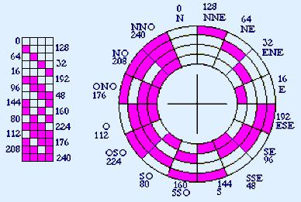
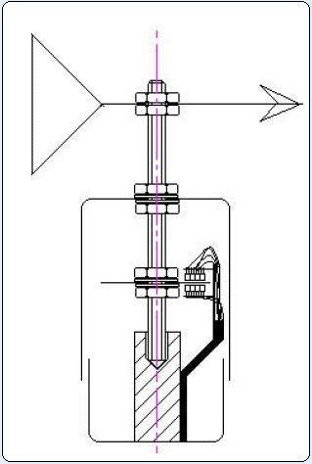
- Une solution de montage; un ensemble mobile comprenant une tige filetée faisant office de pivot qui supporte le disque de grey avec une cloche extérieur contre les lumières parasites, et la flèche pour capter le vent.
- Une cloche fixe, assure l'étanchéité lumineuse, supporte le guide de pivot et l'ensemble générateur infrarouge d'un coté du disque et l'ensemble capteur de l'autre coté du disque.

L’anénomètre

Un anémomètre est un appareil qui permet de mesurer la vitesse du vent (du grec anemos = vent).
Il existe différents types d'anémomètres utilisant des principes de fonctionnement divers et variés :
  - Manche à air
  - A coupelles
  - A élices
  - A fil chaud
  - A ultrasons
  - A tube de pitot

Manche à air
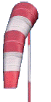 | La manche à air permet d’indiquer la direction et la vitesse du vent  Elle est constituée d'un cône en tissu, composé de trois anneaux rouges et de deux anneaux blancs, fixé à un mât  La manche se met à l'horizontale pour un vent soufflant à environ 50 km/h  Chaque bande de couleur, gonflée par le vent, correspond à environ 10 km/h | 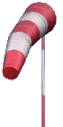

Anémomètre à coupelles | 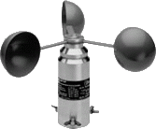
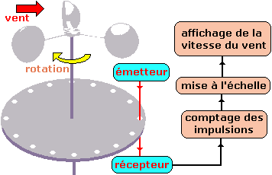
  L'anémomètre à coupelle se compose de trois demi sphères fixées sur trois bras horizontaux
  Les bras sont disposés à 120 degrés et capables de tourner par rapport à un axe vertical
  L'axe vertical est équipé d'un dispositif de comptage : la vitesse de rotation de l'anémomètre est proportionnelle à la vitesse du vent
  L'appareil obtient la vitesse du vent par comptage des impulsions pendant un temps donné
  Exemple de produits : http://www.elmed.it

Anémomètre à hélice
Son principe de fonctionnement est similaire au précédent.
Exemple de produits :
 | 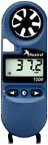 http://www.kestrelmeters.com |  | 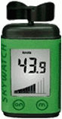 http://www.jdc.ch

Anémomètre à fil chaud
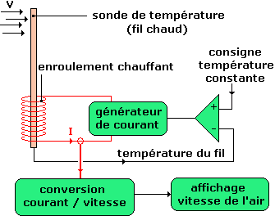
  Le capteur (sonde de température) est chauffé en continu à une température supérieure à la température ambiante et refroidi par l’écoulement de l’air
  Sa température est maintenue constante par un circuit de régulation
  Le courant de chauffage est proportionnel à la vitesse d'écoulement de l’air
  Une autre technique consiste à utiliser deux fils chauds, l'un placé face au vent et l'autre sous le vent
  Plus le vent est fort, plus le fil chaud sous le vent se refroidit
  L'écart de température entre les deux fils donne la vitesse du vent
  Exemple de produits : http://www.dimelco.com 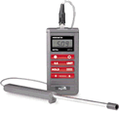

Anémomètre à ultrasons
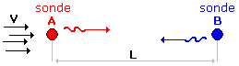  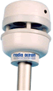  Exemple de produits : http://furuno.fr | Deux sondes à ultrasons (émetteur-récepteur) sont placées dans le flux d'air  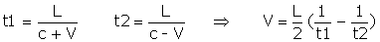  avec  L : distance séparant les deux sondes  c : vitesse du son  V : vitesse de l'air  t1 : temps mis par l'onde sonore pour aller de A vers B  t2 : temps mis par l'onde sonore pour aller de B vers A  L'appareil obtient la vitesse du vent à partir de la mesure des temps t1 et t2

Anémomètre à tube de Pitot

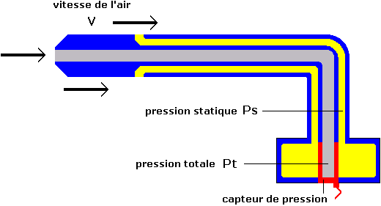  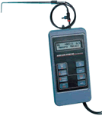 | 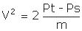  avec  V : vitesse de l’air  m : masse volumique de l’air (1,25 kg/m3)  Pt : pression totale  Ps : pression statique  Le capteur de pression donne l’information  « pression différentielle » = Pt - Ps  L'appareil obtient la vitesse du vent par multiplication de cette information par un coefficient, puis extraction de la racine carrée

LA SONDE DE PROFONDEUR

Sonde de profondeur à ultrasons
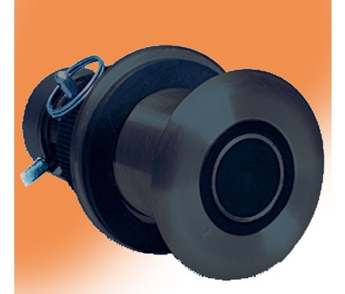
L’ultrasons :
A la différence de la lumière qui est une onde électro-magnétique et qui, de ce fait, peut se propager dans le vide, le son est une onde mécanique qui va nécessiter un support matériel de propagation.
Les ultrasons sont des vibrations mécaniques de la matière (comme tous les sons) à des fréquences inaudibles pour l'oreille humaine (>20 000 Hz).
Propagation d’une onde sonore :
Le son ne se propage pas dans le vide, les vibrations ne se transmettent que dans un milieu matériel.
Exemples : on perçoit très fortement les bruits sous l’eau dans une piscine, on entend distinctement le bruit du train quand on colle son oreille sur le rail (quelques kilomètres de distance, cf. « western »).

La vitesse de propagation du son est aussi appelée célérité. Elle dépend du milieu considéré.
Certains milieux étouffent les sons : c’est le cas de la laine de verre, des plaques de polystyrène expansé.
Milieu | Célérité du son
Air à 15°C | 340 m/s
Eau | 1500 m/s
Aluminium | 6400 m/s

Distance parcourue par le son

Pendant une certaine durée t les ondes sonores parcourent la distance d telle que :
D = c x t
Principe de transmission et réflexion

Les tissus présentent une certaine résistance au passage des ultrasons. Cette résistance, appelée impédance sera fonction du module d'élasticité et de la densité du milieu considéré. L'impédance est différente d'un tissu à l'autre et la limite entre 2 tissus constitue une interface.
Comme la lumière en optique, chaque fois qu'un son rencontre une interface, une partie de l'énergie incidente est transmise (elle traverse l'interface) tandis que l'autre partie est réfléchie. Les directions de la transmission et de la réflexion seront fonction de l'angle d'incidence de l'onde sonore.
Si l'incidence est directe (perpendiculaire à l'interface), la transmission se fait dans la même direction et le même sens que l'onde sonore, tandis que la réflexion se fait dans la même direction et dans le sens inverse.
Si l'incidence n'est pas perpendiculaire à l'interface, l'onde transmise subit une déviation, c'est la réfraction. L'onde réfléchie est également déviée d'un angle égal à celui de l'onde incidente par rapport à l'orthogonale à l'interface.
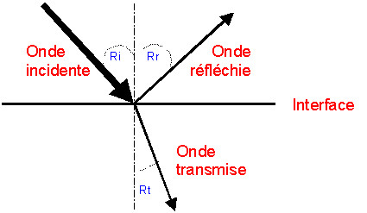
Caractéristiques des vibrations sonores et ultrasonores

Une vibration sonore ou ultrasonore donne naissance à une onde mécanique qui peut se propager dans un milieu matériel, dans toutes les directions de l’espace, avec absorption.

Une vibration sonore est caractérisée par sa période T ou plus généralement par sa fréquence f.
F = 1 / T avec T période en s et f la fréquence en Hz.

Les ondes sonores audibles (entendues par l’oreille humaine) ont des fréquences f comprises entre 20 Hz et 20 kHz.

Les ondes de fréquence inférieure à 20 Hz sont appelées infrasons (on les sent : discothèques).
La fréquence des ultrasons est supérieure à 20 kHz.

Longueur d’onde

La longueur d’onde est la distance parcourue par l’onde pendant une période.
λ = v x T = v / f la longueur d’onde s’exprime en mètre.

Exemple du sonar

Les ondes ultrasonores se réfléchissent sur les obstacles. Le sonar est une application directe de cette propriété.
Exemple : un bateau (ou un sous-marin) sonde le fond marin, il accuse un tirant d’eau de 10 mètres. La salve ultrasonique émise par le sonar revient après une durée de 27 ms. Le sonar est situé au niveau de l’eau. À quelle profondeur se situe le fond marin ?
La durée de 27 ms correspond à un aller-retour, on a : v = 2d / t
La vitesse du son dans l’eau est de 1500 m/s.
d = v x t / 2
d = 1500 x 27.10⁻³ / 2
d= 20.25 m
Le fond marin se situe à 20.25 m du sonar, soit 10.25 m sous le bateau, il peut donc continuer sa route.

Principe de l'effet Doppler
Il s'agit d'un phénomène physique inhérent à tous les systèmes ondulatoires (aussi bien électro-magnétiques que mécaniques). Le principe de ce phénomène, découvert par le mathématicien et physicien autrichien C. Doppler au milieu du XIXe siècle, décrit que la fréquence (nombre d'évènements par seconde) d'un processus ondulatoire est perçue différemment par un observateur selon qu'il existe ou non un déplacement relatif entre lui et le phénomène.
Ainsi, la fréquence des vagues (nombre de crêtes par seconde en un point de l'espace), vues par une personne sur la plage, a une valeur donnée. Si l'observateur se trouve sur un bateau, le mouvement des mêmes vagues présente une fréquence plus importante si le bateau vient à la rencontre des vagues. A l'inverse, cette fréquence sera plus faible si le navire suit la même direction que la houle.
La différence des fréquences perçues entre le point fixe et le point mobile sera fonction du mouvement relatif entre l'émetteur (les vagues) et le récepteur (le marin). La différence sera maximale si le déplacement est parallèle à la direction du phénomène périodique, et elle sera nulle si le déplacement est perpendiculaire à la direction du phénomène périodique.
Si le déplacement fait un certain angle avec la direction du phénomène périodique, la différence de fréquence sera intermédiaire et fonction du cosinus de l'angle.
Pour se rapprocher du domaine des ondes acoustiques, une reconnaissance très simple de l'effet Doppler est d'écouter la sirène d'un véhicule de secours en déplacement. Le son paraît toujours plus aigu quand le véhicule se rapproche que quand il s'éloigne.
La différence avec l'exemple des vagues est que, cette fois, c'est l'émetteur (le véhicule) qui se déplace et non plus le récepteur (vous), mais le mouvement relatif reste le même. Quand le véhicule se rapproche, vous êtes l'observateur et le son est comparable aux vagues qui viennent heurter la proue du navire. Vous entendez donc le son à une fréquence augmentée par le mouvement de l'engin, et si la fréquence du son est plus élevée, elle se rapproche des gammes de sons aigus.
Une fois que le véhicule vous a dépassé, c'est comme si vous aviez viré de bord sur votre navire et que les vagues viennent caresser la coque du bateau par la poupe, 2 crêtes successives mettront plus de temps à vous atteindre, il y aura "moins" de vagues en une seconde, donc la fréquence sera plus faible. Le son de la sirène vous atteint à une fréquence réduite par le mouvement d'éloignement de sa source.

/

LE COMPAS
Le passé des compas se confond avec celui des boussoles. C'est pourquoi l'instrument désigné jusqu'au XIXème siècle sous le terme "compas sec", car non situé sur un socle d'eau, avait tout d'une boussole. Les premières descriptions précises des objets magnétiques de ce type permettant de connaître la direction du Sud nous viennent encore une fois de Chine. Normal, puisque la fonction comme l'objet étaient identiques ☺. Le cadran du compas ci-dessous représente schématiquement la Petite Ourse, symbole du shao.
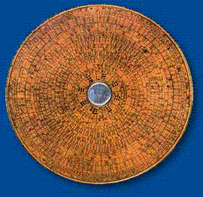
Compas sec chinois - Musée de la Marine
Mais jusqu'au 17ème siècle, une distinction existe, bien que purement conventionnelle : les topographes, sur la terre ferme, utilisent des boussoles indiquant le Sud tandis que les compas, surtout utilisés en milieu maritime, indiquent le Nord.

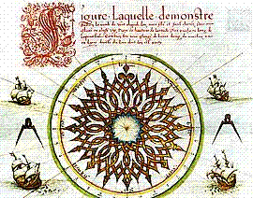 | 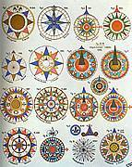
Roses de compas - Planches extraites de l'ouvrage du Capitaine Schuck « Der Kompass »

Dès 1650, il est fait état des déviations de l'aiguille dues aux masses ferreuses du container, mais c'est seulement en 1801 que Flinder, alors à bord du vaisseau Investigator, essaie d'apporter une solution grâce au cylindre de fer doux (tube de Flinders) qui équipe encore de nos jours les habitacles de type Thomson.
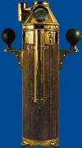 | 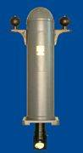
Habitacles Thomson (XIXème siècle)
Sur l'avant se trouve le tube de Flinders, à l'intérieur du fût l'éclairage ainsi que l'aimant de bande (corrigeant les déviations dues à la gîte), sur le côté les sphères compensent les erreurs quadrantales, dans des tiroirs sur les côtés du fût on trouve enfin les aimants permanents latéraux et longitudinaux.
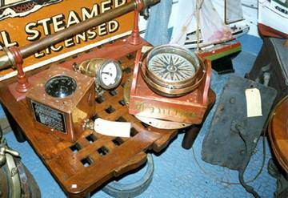
Compas quadridal & compas sec - Visite chez un antiquaire à La Trinité sur Mer
Principe de fonctionnement
Le principe de fonctionnement du compas est très semblable à celui de la boussole. Tous deux utilisent l'orientation du champ magnétique terrestre disponible en tous lieux, en tous temps (comme le GPS !☺). L'utilisation du compas pour l'orientation d'un mobile assez rapide et instable est néanmoins particulièrement préférable à l'information donnée par une boussole. Si les compas étaient et sont d'ailleurs toujours l'élément indispensable des navires (obligatoire pour les embarcations de type II et au dessus), il n'est pas rare de constater leur présence dans des voitures haut de gamme, voire en série aux Etats-Unis où les noms de routes sont systématiquement complétés par leur orientation cardinale !
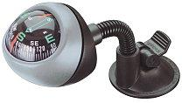
Un compas magnétique de marine est composé d'une cuvette, d'une ligne de foi avec ses alidades, et d'un équipage magnétique avec une rose graduée de 0° à 360°. Ces derniers sont montés sur un cardan afin de compenser les mouvements du navire. La rose possède en son centre une chape dans laquelle est sertie une pierre dure synthétique qui repose sur un pivot acéré ; du bon état de ces derniers dépend le bon fonctionnement du compas (en cas d'usure les frottements augmentent et la précision du compas s'en ressent). Les compas non secs sont remplis d'un mélange d'alcool et eau distillée, ou d'un distillat de pétrole. Comme le niveau du liquide est perpendiculaire à la force de gravité, l'aiguille est donc plane par rapport à l'horizontale quelle que soit (ou presque) la position du navire, ou de tout autre mobile.
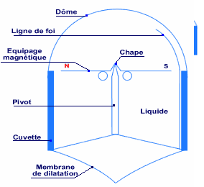
Utilisation
Une installation spéciale s'impose pour disposer d'une précision accrue : la ligne de foi du compas doit être bien parallèle à l'axe du bateau (lors du montage d'un compas de cloison, il s'agit donc de vérifier que cette cloison est bien perpendiculaire à l'axe). Il s'avère ensuite nécessaire de vérifier les déviations du compas et de les faire compenser si besoin est.
Bien sûr, le système n'est pas encore infaillible, et il lui serait très difficile de l'être. Deux erreurs sont néanmoins corrigibles :
- La première est la déclinaison magnétique, c'est l'angle entre le Nord géographique et le Nord magnétique qu'indique le compas (voir ici la section à ce sujet). Elle est parfaitement connue et est représentée sur les cartes marines soit par une petite flèche soit par une rose des vents qui indique sa valeur à une date donnée ainsi que sa variation annuelle puisqu'elle change avec la position géographique, il faut remettre à jour sa valeur au cours du trajet en consultant les cartes marines.
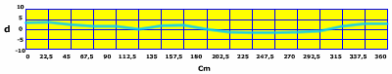
Courbe de régulation
- La deuxième erreur est la déviation magnétique, causée par des forces magnétiques propres à chaque bateau. C’est pourquoi il importe de placer le compas dans une zone peu propice aux perturbations.
L'approche du pôle magnétique dans un rayon d'environ 1.000 kms ne permet plus au compas magnétique de donner satisfaction. Toutefois, au cours d'un demi-millénaire de voyages transcontinentaux, cet instrument fut décisif.
LE GYROCOMPAS
Le compas idéal n'est pas resté un simple rêve : le gyrocompas, indépendant du champ magnétique terrestre a finalement supplanté celui-ci par l'utilisation de l'effet gyroscopique (découvert par le physicien français Léon Foucault dans la seconde moitié du XIXème siècle), permettant de définir une direction de référence constante (généralement le nord) en alignant leur axe de rotation sur l'axe de rotation de la Terre lorsqu'ils sont libres de se mouvoir. N'ayant pas les inconvénients du compas magnétique évoqués précédemment (déclinaison, sensibilité aux masses magnétiques, perturbations au voisinage des pôles), le gyrocompas peut donc avantageusement s'y substituer. Il reste qu'il est moins autonome en énergie, puisqu'il faut initier un mouvement pour que les effets de la force gyroscopique soient exploitables.
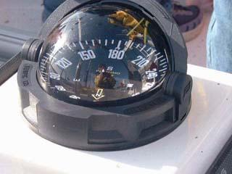
Gyrocompas moderne
Le Gyrocompas est un capteur qui détecte et mesure instantanément la moindre variation de cap du bateau. Ces informations traitées sont alors combinées avec le signal du compas fluxgate au pilote automatique pour fournir des informations rapides et précises de correction, tout particulièrement en situation critique comme par mer agitée et vent arrière.
Il est employé aussi dans d’autres applications, pour améliorer de manière significative la stabilité de l’image lors de la superposition des échos radar sur la cartographie ainsi que pour l’acquisition de cible et le calcul des données de cheminement en mode MARPA.
Il peut être également utilisé pour corriger les erreurs de déviation magnétique du compas fluxgate lors d’une navigation dans les hautes latitudes ou sur bateau en acier.
Principe de fonctionnement
Le gyrocompas est en fait un accéléromètre statique qui mesure le taux de virage en lacet du bateau et son action en degré par secondes. Par une technologie de microprocesseur avancée, il analyse les signaux électriques du capteur, en réponse à l’accélération angulaire subie.
Il fournit au pilote une information de cap actualisé 10 fois par seconde, à un dixième de degré de résolution (c’est-à-dire 310,3 degrés), et d’une précision à +/- 2° jusqu’à une gîte du bateau de 30°.
Le gyrocompas asservis au compas fluxgate réduit la consommation d’énergie du pilote automatique en réduisant au minimum l’amplitude du mouvement du safran appliqué par l’unité de puissance.
En résumé le compas fluxgate fournit une référence de direction stable sur du long terme et le gyrocompas ajoute des corrections précise à court terme suites aux accélérations et effets de gîte du bateau.

